**ĐẠI HỌC QUỐC GIA THÀNH PHỐ HỒ CHÍ MINH**

**TRƯỜNG ĐẠI HỌC CÔNG NGHỆ THÔNG TIN**

**KHOA KHOA HỌC VÀ KĨ THUẬT THÔNG TIN**



**BÁO CÁO ĐỒ ÁN**

**MÔN: INTERNET VÀ CÔNG NGHỆ WEB**

**Đề tài: Thiết kế website đọc truyện tranh**

**GVHD**: ThS. Võ Ngọc Tân

**Nhóm sinh viên thực hiện:**

1. Nguyễn Đỗ Tường Phát MSSV: 18520329
2. Trần Ninh Hiếu MSSV: 18520753

3. Hoàng Văn Lộc MSSV: 18520412

□□ Tp. Hồ Chí Minh, 12/2020 □□

**NHẬN XÉT CỦA GIÁO VIÊN HƯỚNG DẪN**

*……., ngày……...tháng……năm 2020*

**Người nhận xét**

*(Ký tên và ghi rõ họ tên****)***

**BẢNG PHÂN CÔNG, ĐÁNH GIÁ THÀNH VIÊN:**

|  |  |  |  |
| --- | --- | --- | --- |
| Họ và tên | MSSV | Phân công | Đánh giá |
| Nguyễn Đỗ Tường Phát | 18520329 | * Tuần 1: Phác thảo website. * Tuần 2: Bắt đầu thiết kế các chức năng cơ bản theo yêu cầu trang web * Tuần 3: Liên kết chức năng vào giao diện trang web * Tuần 4: Tiến hành Reponsive cho trang web * Tuần 5: Kiểm thử các chức năng trang web. * Tuần 6: Làm báo cáo word. | * Tuần 1: Giao diện thiết kế phác thảo khá ổn. * Tuần 2: Các chức năng được thiết kế đầy đủ và hoạt động đúng yêu cầu * Tuần 3: Các chức năng hoạt động tốt, không bị lỗi * Tuần 4: Hoàn thành xuất sắc nhiệm vụ được giao * Tuần 5: Hoàn thành xuất sắc nhiệm vụ được giao. * Tuần 6: Hoàn thành xuất sắc nhiệm vụ được giao. |
| Trần Ninh Hiếu | 18520753 | * Tuần 1: Phác thảo website * Tuần 2: Thu thập hình ảnh và các thông tin cần thiết để làm dữ liệu. * Tuần 3: Tiến hành chỉnh sửa giao diện trang web * Tuần 4: Bổ sung thêm nội dung cần thiết cho trang web và chỉnh sửa các chi tiết nhỏ. * Tuần 5: Kiểm thử và đánh giá trang web. * Tuần 6: Làm slide thuyết trình. | * Tuần 1: Giao diện thiết kế phác thảo khá ổn. * Tuần 2: Nội dung thu thập được chất lượng và đa dạng * Tuần 3: Chỉnh sửa trang web khá tốt * Tuần 4: Việc bổ sung nội dung cho trang web giúp trang web hoàn thiện về các mặt bố cục, màu sắc, nội dung. * Tuần 5: Đánh giá trang web gần như hoàn thiện. * Tuần 6: Hoàn thành xuất sắc nhiệm vụ được giao. |
| Hoàng Văn Lộc | 18520412 | * Tuần 1: Phác thảo website * Tuần 2: Thiết kế giao diện trang web * Tuần 3: Liên kết các trang web lại với nhau * Tuần 4: Chỉnh sửa một số chi tiết để giao diện hoàn thiện hơn. * Tuần 5: Thu thập các thông tin cần thiết để làm file báo cáo. * Tuần 6: Kiểm thử trang web lần cuối | * Tuần 1: Giao diện thiết kế phác thảo khá ổn. * Tuần 2: Thiết kế giao diện khá tốt, cân đối * Tuần 3: Các trang web liên kết với nhau hoàn chỉnh, không bỏ sót bất kì trang web nào * Tuần 4: Đề xuất ý kiến thêm một số hiệu ứng cho trang web, các đề xuất được đánh giá tốt * Tuần 5: Hoàn thành xuất sắc nhiệm vụ được giao. * Tuần 6: Đánh giá trang web đầy đủ, ổn định. |

**LỜI MỞ ĐẦU**

Truyện tranh không chỉ là phương tiện để giải trí mà còn có thể được phục vụ cho mục đích giáo dục. Nó là món ăn, là người bạn tinh thần không thể thiếu đối với nhiều người, từ trẻ nhỏ đến người lớn, từ học sinh đến nhân viên văn phòng. Truyện tranh cũng được đánh giá là có tác động tốt với tinh thần, tâm hồn và hành vi của người đọc, đặc biệt với các em trong độ tuổi vị thành niên khi mà các nhân vật luôn cho các em thấy những mặt tốt và ấn tượng, chúng sẽ bắt chước theo như thế với tính học hỏi vốn có của mình. Như các nhân vật siêu anh hùng được phương Tây dùng để giáo dục tiềm năng đạo đức của trẻ em. Đây cũng là sở thích của các em, cũng là thú vui thư giãn, giải trí sau những giờ phút học tập căng thẳng. Nó là một cách để rèn thói quen đọc sách. Những cuốn truyện tranh bổ ích và lý thú có thể giúp giáo dục và giáo dưỡng trẻ, giúp trẻ phát huy khả năng sáng tạo phong phú, phát triển năng khiếu... Nó cũng là cách tốt để truyền tải các kiến thức khô khan như lịch sử, khoa học.

Nắm bắt được những nhu cầu đó, nhóm chúng em quyết định sẽ thiết kế một website đọc truyện tranh để thỏa mãn thị hiếu người dùng.

Sau đây, nhóm chúng em sẽ trình bày về phần mềm, quy trình thiết kế giao diện và giao diện hoàn chỉnh qua các chương sau:

* Chương 1: Tổng quan về Website truyện tranh
* Chương 2: Thiết kế giao diện website
* Chương 3: Tương tác giao diện
* Chương 4: Kết luận

**DANH MỤC HÌNH ẢNH**

Hình 1‑1: Phác thảo trang chủ 12

Hình 1‑2: Phác thảo trang lịch sử - trang thể loại 13

Hình 1‑3: Phác thảo trang chi tiết truyện 14

Hình 1‑4: Phác thảo trang đọc truyện 15

Hình 1‑5: Phác thảo trang đăng nhập - đăng ký 16

Hình 1‑6: Logo HTML 16

Hình 1‑7: Logo CSS 17

Hình 1‑8: Logo JavaScript 18

Hình 2‑1: Trang chủ 20

Hình 2‑2: Trang thể loại 20

Hình 2‑3: Trang chi tiết truyện 21

Hình 2‑4: Trang đọc truyện 21

Hình 2‑5: Trang lịch sử 22

Hình 2‑6: Trang đăng nhập 22

Hình 2‑7: Trang đăng ký 23

Hình 2‑8: Trang chủ kích cỡ điện thoại 24

Hình 2‑9: Trang thể loại kích cỡ điện thoại 25

Hình 2‑10: Trang chi tiết kích cỡ điện thoại 25

Hình 2‑11: Trang đọc truyện kích cỡ điện thoại 26

Hình 2‑12: Trang lịch sử kích cỡ điện thoại 27

Hình 2‑13: Trang đăng nhập kích cỡ điện thoại 27

Hình 2‑14: Trang đăng ký kích cỡ điện thoại 28

**MỤC LỤC**

LỜI MỞ ĐẦU 7

Chương 1: TỔNG QUAN VỀ WEBSITE TRUYỆN TRANH 10

1. Đề xuất ý tưởng 10

2. Phác thảo sơ lược về trang web 10

2.1. Trang chủ 11

2.2. Trang lịch sử - trang thể loại 12

2.3. Trang chi tiết truyện 13

2.4. Trang đọc truyện 14

2.5. Trang đăng nhập - trang đăng ký 15

3. Các công nghệ được sử dụng 15

3.1. HTML 15

3.2. CSS 16

3.3. JavaScript 17

3.4. Jquery 17

4. Lưu trữ Source Code 18

Chương 2: THIẾT KẾ GIAO DIỆN WEBSITE 19

1. Giao diện website hoàn chỉnh 19

2. Reponsive 23

Chương 3: TƯƠNG TÁC GIAO DIỆN 28

1. Mô tả tương tác giữa các trang 28

2. Mô tả các chức năng nổi bật 29

Chương 4: KẾT LUẬN 31

1. Ưu điểm 31

2. Nhược điểm 31

3. Hướng phát triển 31

TÀI LIỆU THAM KHẢO 32

# TỔNG QUAN VỀ WEBSITE TRUYỆN TRANH

## Đề xuất ý tưởng

Sau đây, nhóm chúng em sẽ đề xuất các trang cho website truyện tranh:

* Trang chủ: Đây là trang sẽ lưu trữ toàn bộ các truyện và sắp xếp truyện theo thứ tự thời gian cập nhật gần nhât.
* Trang Hot: Tương tự trang chủ nhưng là sắp xếp theo thứ tự số lượt xem cao nhất trong thời gian gần nhất.
* Trang lịch sử: Có giao diện khá giống với trang chủ, nhưng khác biệt ở chỗ là sẽ lưu trữ những truyện mà người dùng đã từng đọc qua nội dung của truyện.
* Trang thể loại: Có giao diện khá giống với trang chủ, nhưng sẽ lưu trữ truyện theo các thể loại riêng biệt mà người dùng lựa chọn (Ví dụ: Hành động, truyện màu, xuyên không,..)
* Trang đăng nhập/đăng ký: Đây là trang mà người dùng có thể tạo tài khoản để đăng nhập vào trang web.
* Trang chi tiết truyện: Đây là trang mà người dùng có thể xem thông tin chi tiết về truyện (Tác giả, thể loại, số chương, tình trạng,…)
* Trang đọc truyện: Đây là trang mà người dùng sử dụng để đọc mỗi chương của truyện.

## Phác thảo sơ lược về trang web

Sau đây, nhóm chúng em sẽ mô tả các phác thảo của từng trang web

* Header: Đây là khu vực dùng để chứa logo, thanh tìm kiếm, đăng nhập/đăng ký, các menu đa cấp để điều hướng người dùng sang các trang khác.
* Footer: Đây là khu vực dùng để ghi lại thông tin của trang web như số điện thoại, email, fanpage,… Ngoài ra, sẽ có một nút bấm ở góc phải Footer dùng để quay về đầu trang (GO-TOP)

## Trang chủ

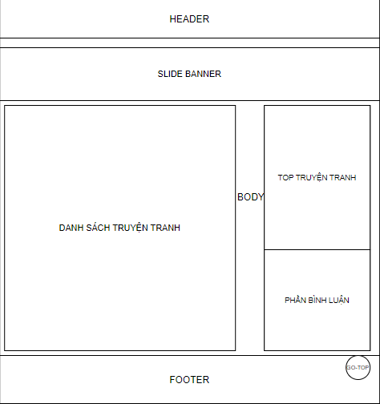

Hình 1‑1: Phác thảo trang chủ

* Body: Ở khu vực này sẽ có các thành phần:
  + Slide banner: dùng để chứa thanh trượt có chức năng cuộn các truyện về bên trái một cách tự động hoặc người dùng có thể can thiệp vào bằng cách nhấn vào các nút qua phải hoặc qua trái.
  + Danh sách truyện tranh: Dùng để lưu trữ truyện với tiêu chí sắp xếp truyện theo thời gian cập nhật gần nhất.
  + Top truyện tranh: Dùng để liệt kê các truyện có số lượt xem cao nhất trong khoảng thời gian nhất định.
  + Phần bình luận: Dùng để lưu trữ các bình luận mới nhất từ người dùng với các bộ truyện.

## Trang lịch sử - trang thể loại

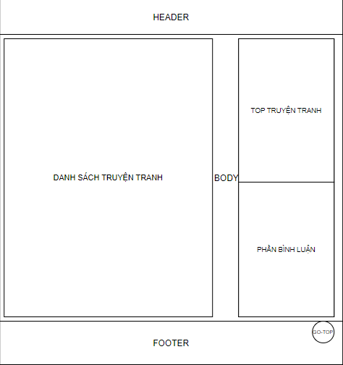

Hình 1‑2: Phác thảo trang lịch sử - trang thể loại

* Body: Khá giống với trang chủ nhưng sẽ bỏ khu vực slide banner, còn lại các khu vực khác thì tương tự trang chủ

## Trang chi tiết truyện

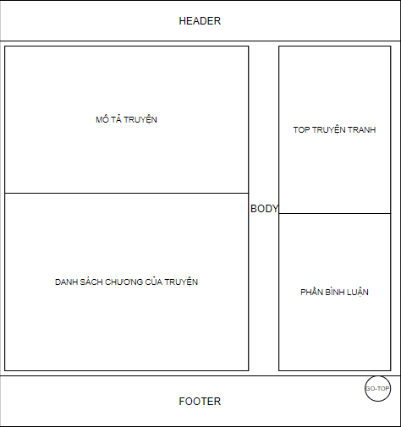

Hình 1‑3: Phác thảo trang chi tiết truyện

* Body: Khá giống với trang lịch sử, nhưng thay đổi khu vực danh sách truyện thành:
  + Mô tả truyện: Đây là khu vực dùng để hiển thị các thông tin của truyện như tác giả, thể loại, tình trạng, số lượt xem,…
  + Danh sách chương của truyện: Đây là khu vực để hiển thị tất cả chương của mỗi truyện.

## Trang đọc truyện

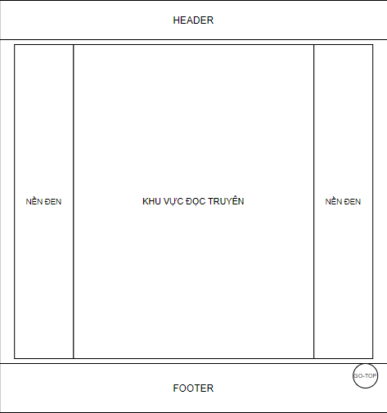

Hình 1‑4: Phác thảo trang đọc truyện

* Body:
  + Khu vực đọc truyện: Đây là khu vực dùng để hiển thị nội dung của truyện và các button đặc biệt để chuyển đến trang khác
  + Nền đen: Là khu vực dùng để bảo vệ thị lực người xem ở các môi trường có ánh sáng cao và thậm chí là thiếu ánh sáng.

## Trang đăng nhập - trang đăng ký

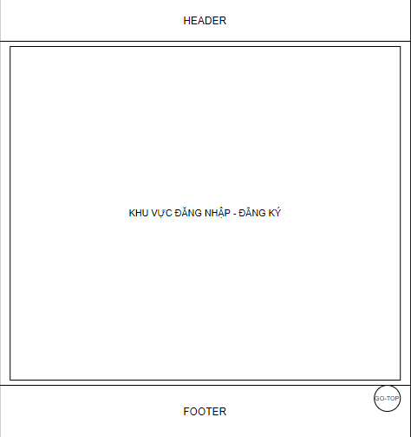

Hình 1‑5: Phác thảo trang đăng nhập - đăng ký

* Body (Khu vức đăng nhập - đăng ký): Đây là khu vực mà người dùng sẽ tiến hành điền thông tin để được đăng nhập vào trang web hoặc đăng ký tài khoản

## Các công nghệ được sử dụng

## HTML

* **Tổng quan:** HTML là viết tắt của Hypertext Markup Language (Ngôn ngữ đánh dấu siêu văn bản). Nó giúp người dùng tạo và cấu trúc các thành phần trong trang web hoặc ứng dụng, phân chia các đoạn văn, heading, links, blockquotes.
  + HTML không phải ngôn ngữ lập trình

Hình 1‑6: Logo HTML

* + Được sử dụng để bố cục và định dạng trang web
  + Sử dụng các tab và attributes để đánh dấu trang web
* **Ưu điểm và nhược điểm:**
  + Ưu điểm:
    - Nhiều tài nguyên hỗ trợ và cộng đồng sử dụng cực lớn
    - Sử dụng được trên hầu hết mọi trình duyệt
    - Miễn phí
    - Đơn giản trong việc học
    - Markup gọn gàng và đồng nhất
    - Dễ dàng tích hợp các ngôn ngữ backend như PHP hoặc NodeJs
  + Nhược điểm:
    - Chủ yếu được sử dụng trên các web tĩnh
    - Chỉ có thể thực thi một số logic nhất định
    - Một số trình duyệt chậm trong việc hỗ trợ tính năng mới
    - Khó kiểm soát cảnh thực thi của trình duyệt

## CSS

* **Tổng quan:** CSS (là chữ viết tắt của Cascading Style Sheets) là một loại ngôn ngữ lập trình được sử dụng phổ biến để có thể tìm và thực hiện định dạng lại cho những phần tử được tạo ra bởi các ngôn ngữ đánh dấu.
* **Ưu điểm và nhược điểm:**
  + Ưu điểm:
    - Markup và quản lí website dễ dàng
    - Tăng tốc độ của trang web
    - Tạo ra rất nhiều style trên một trang web dẫn tới khả năng điều hướng vô hạn và tránh sự trùng lặp giữa các web khác nhau

Hình 1‑7: Logo CSS

* + Nhược điểm:
    - Quá nhiều phiên bản
    - Load một trang web với file CSS và HTML lâu hơn so với chỉ 1 file HTML
    - Khó học và không thân thiện với người dùng
    - Dễ bị ghi đè do thiếu bảo mật

## JavaScript

* **Tổng quan:** JavaScript là một ngôn ngữ lập trình hoặc ngôn ngữ kịch bản cho phép triển khai những chức năng phức tạp trên trang web như hiển thị các cập nhật nội dung kịp thời, tương tác với bản đồ, hoạt cảnh 2D/3D,… Nó là lớp thứ ba của chiếc bánh tiêu chuẩn của các công nghệ web, hai lớp còn lại chính là HTML và CSS. So với HTML, Javascript là ngôn ngữ kịch bản cho phép tạo ra trang web động - cập nhật nội dung theo ngữ cảnh, điều khiển đa phương tiện, hoạt cảnh các hình ảnh và nhiều thứ hay ho khác.

Hình 1‑8: Logo JavaScript

* **Ưu điểm và nhược điểm:**
  + Ưu điểm:
    - Là một ngôn ngữ lập trình dễ học
    - Dễ phát hiện lỗi nên dễ sửa chữa
    - Hoạt động được trên nhiều nền tảng, trình duyệt
    - Giúp website tương tác tốt hơn với các user
    - Nhanh và nhẹ hơn các ngôn ngữ lập trình khác
  + Nhược điểm:
    - Dễ bị khai thác
    - Có thẻ được dùng để thực thi mã độc trên máy tính của user

Có thể bị triển khai khác nhau tùy từng thiết bị dẫn đến sự không đồng bộ

## Jquery

* **Tổng quan:** JQuery là một thư viện kiểu mới của JavaScript, được tạo bởi John Resig vào năm 2006 với một phương châm tuyệt vời: Write less, do more - Viết ít hơn, làm nhiều hơn. JQuery làm đơn giản hóa việc truyền tải HTML, xử lý sự kiện, tạo hiệu ứng động và tương tác Ajax. Với jQuery, khái niệm Rapid Web Development đã không còn quá xa lạ. JQuery là một bộ công cụ tiện ích JavaScript làm đơn giản hóa các tác vụ đa dạng với việc viết ít code, tốc độ xử lý nhanh và giàu tính năng hơn.
* **Ưu điểm và nhược điểm:**
  + Ưu điểm
    - jQuery xử lý code rất nhanh và có khả năng mở rộng.
    - jQuery tạo điều kiện cho người dùng viết các mã chức năng bằng các dòng tối thiểu.
    - jQuery cải thiện hiệu suất lập trình web.
    - jQuery phát triển các ứng dụng có tương thích với trình duyệt.
    - Hầu hết các tính năng mới của trình duyệt mới đều được jQuery sử dụng.
  + Nhược điểm
    - Làm client trở nên chậm chạp: Client không những phải chỉ mình hiển thị nữa mà còn phải xử lý nhiều chức năng được tạo thành từ jquery. Nếu lạm dụng quá nhiều jquery sẽ làm cho client trở nên chậm chạp, đặc biệt những client yếu. Chính vì vậy mà lập trình viên phải dùng thêm cache
    - Chức năng có thể không có: JQuery đã có rất nhiều chức năng, tùy thuộc vào yêu cầu trên trang web của bạn. Nhưng nhiều chức năng vẫn chưa được phát triển, do đó bạn vẫn phải sử dụng javascript thuần để xây dựng chức năng này.

## Lưu trữ Source Code

* Git: là một trong những Hệ thống Quản lý phiên bản phân tán, vốn được phát triển nhằm quản lý mã nguồn (source code) của Linux. Trên Git, ta có thể lưu trạng thái của file dưới dạng lịch sử cập nhật. Những bạn mới bắt đầu với Git hay bị nhầm lẫn khái niệm Git với GitHub (một server lưu trữ các dự án).
* GitHub: là một máy chủ để mình có thể lưu source code lên đó. Là cộng đồng nổi tiếng nhất trong thế giới Git. Ở đây có thể tìm được source code đủ thể loại phần mềm. Một số công ty lớn như Microsoft cũng thường mở mã nguồn phần mềm của họ trên đây. Ở đây cũng có thể tìm được cả source code của hệ điều hành Linux và các dự án lớn khác. Nhược điểm của GitHub là chỉ cho phép tạo dự án công khai (người khác có thể vào xem), muốn tạo dự án private phải trả phí cho nó. Ngoài GitHub ra còn có rất nhiều server khác như bitbucket.org, gitlab.com,...

# THIẾT KẾ GIAO DIỆN WEBSITE

## Giao diện website hoàn chỉnh

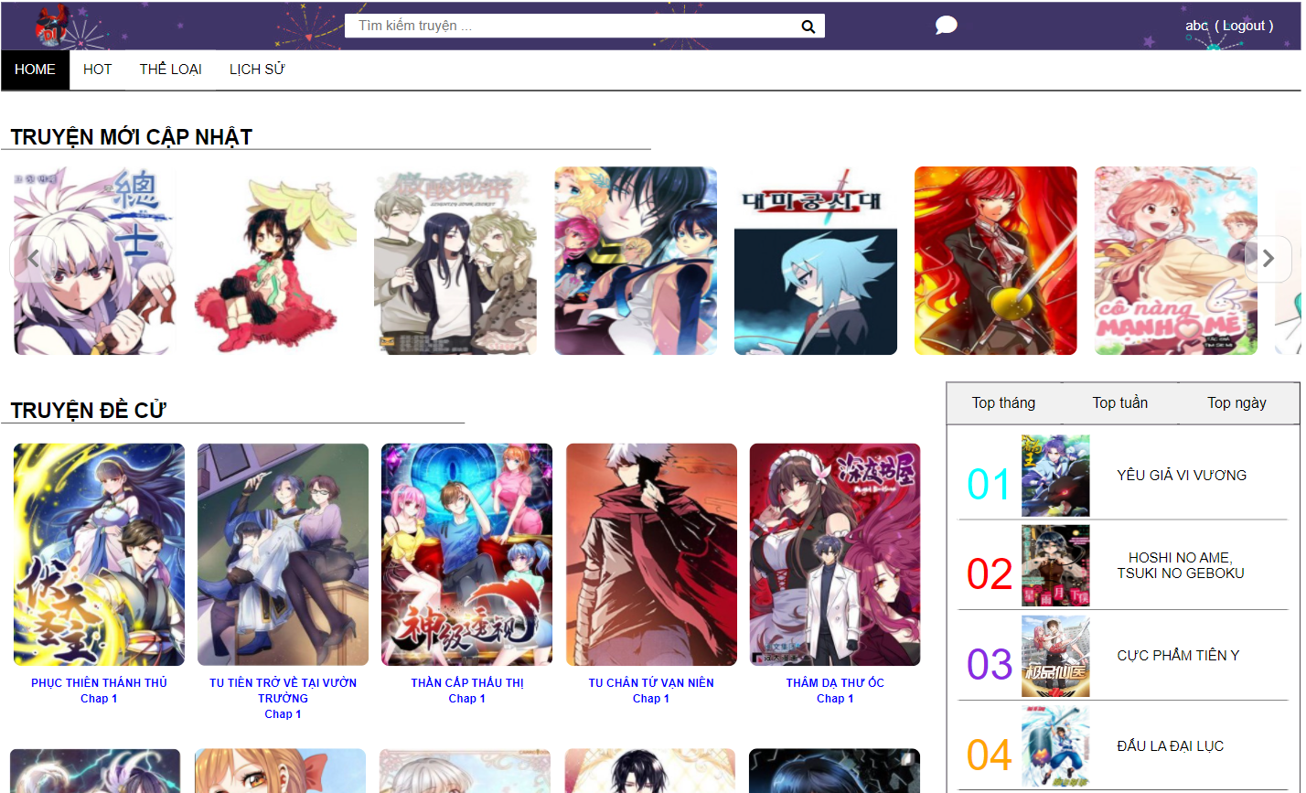

Hình 2‑1: Trang chủ

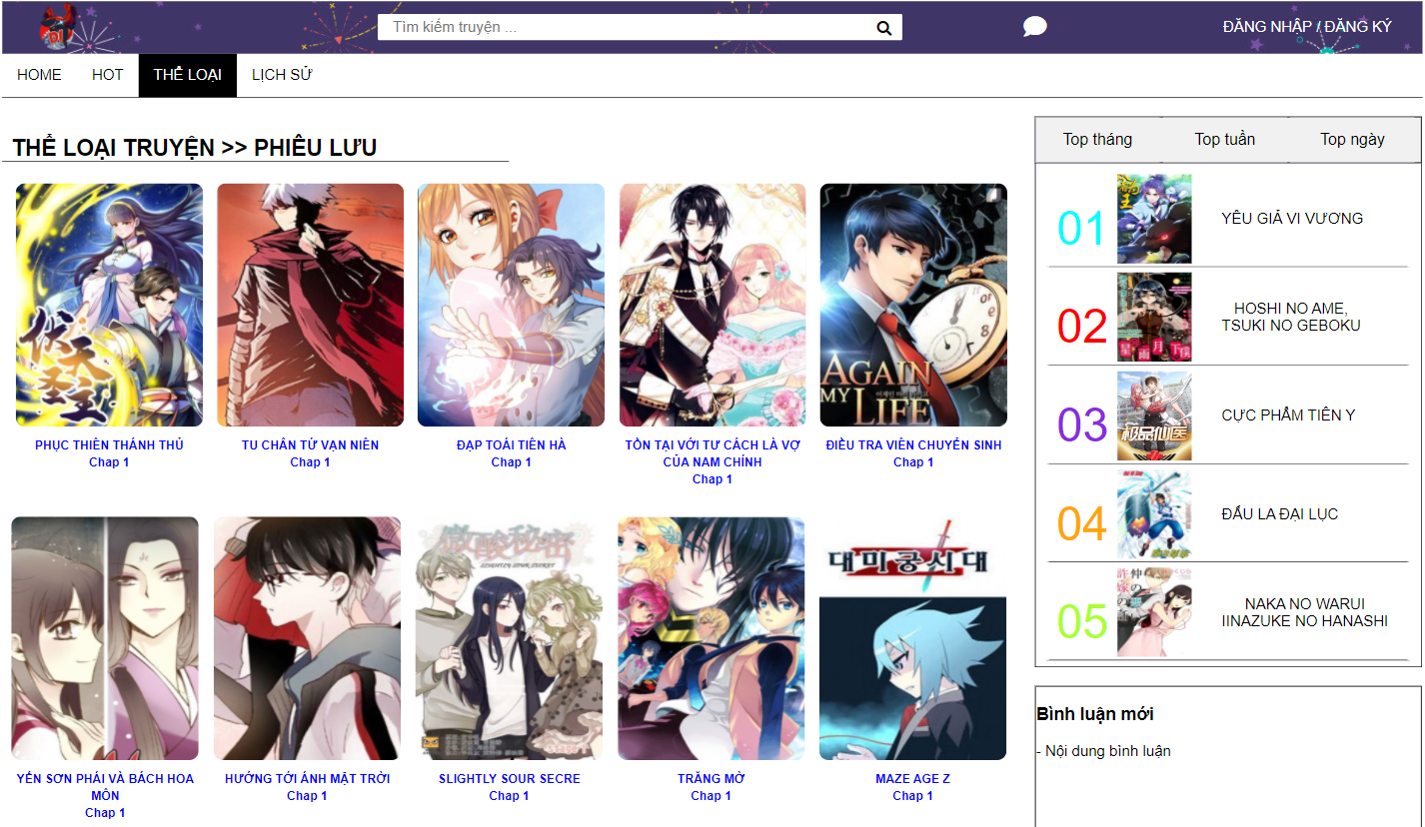

Hình 2‑2: Trang thể loại

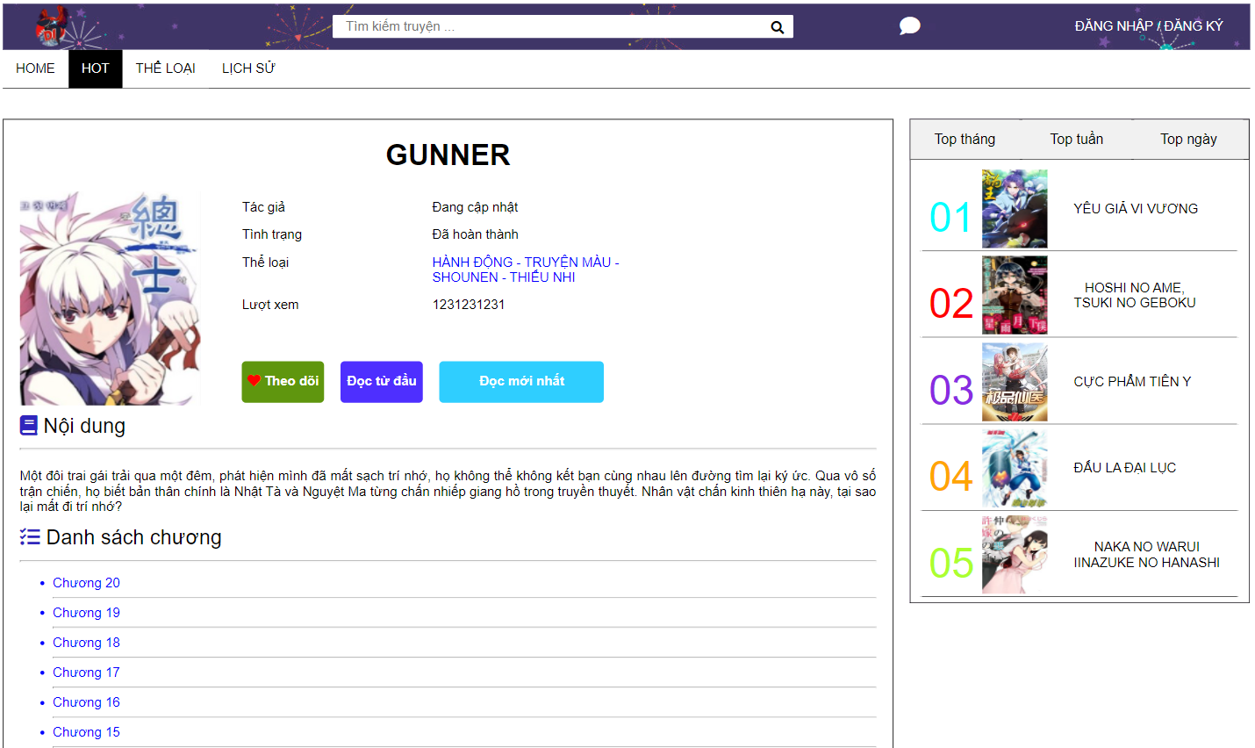

Hình 2‑3: Trang chi tiết truyện

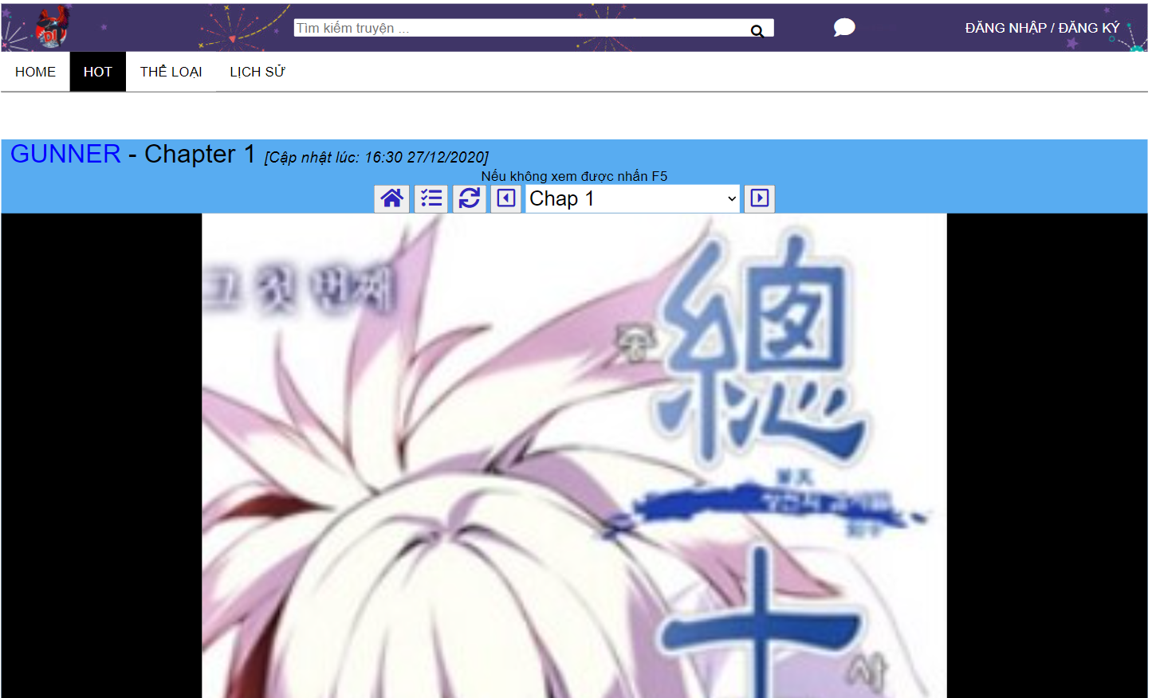

Hình 2‑4: Trang đọc truyện

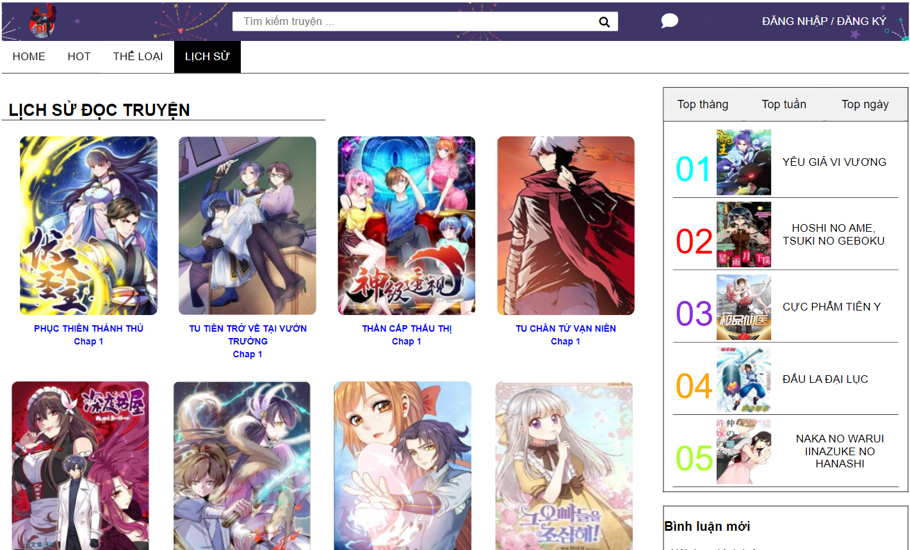

Hình 2‑5: Trang lịch sử

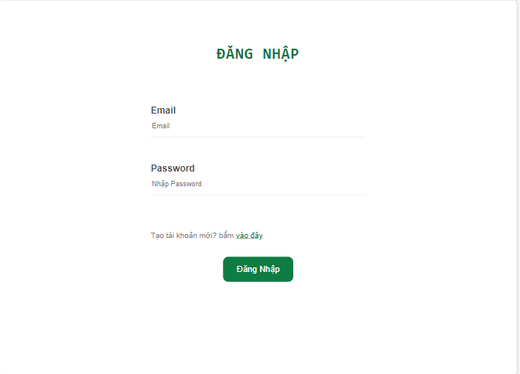

Hình 2‑6: Trang đăng nhập

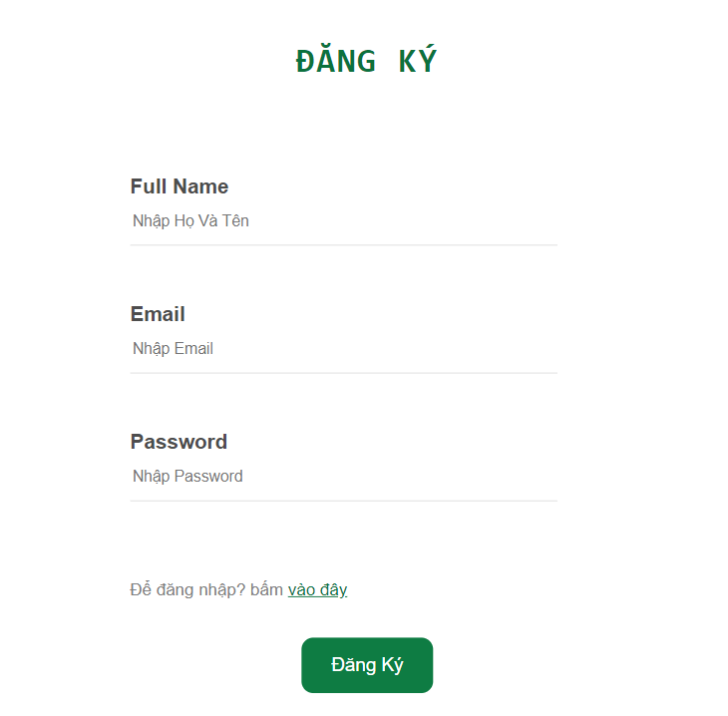

Hình 2‑7: Trang đăng ký

## Reponsive

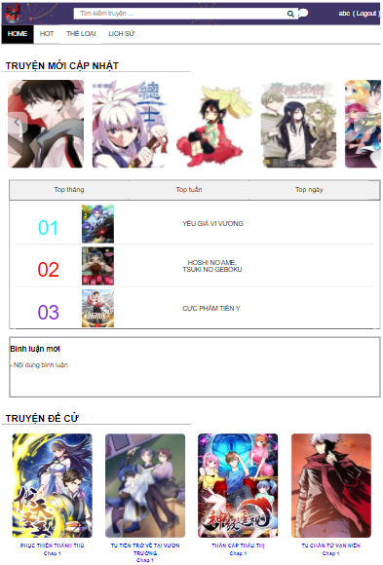

Hình 2‑8: Trang chủ kích cỡ điện thoại

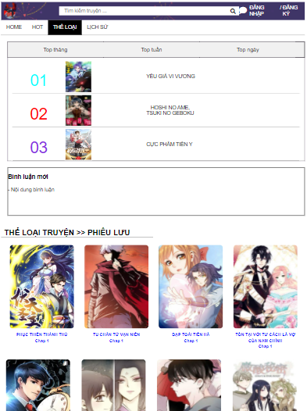

Hình 2‑9: Trang thể loại kích cỡ điện thoại

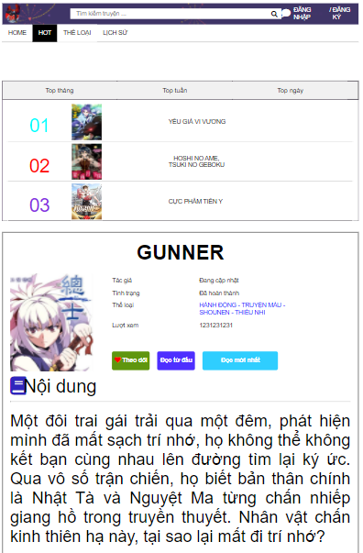

Hình 2‑10: Trang chi tiết kích cỡ điện thoại

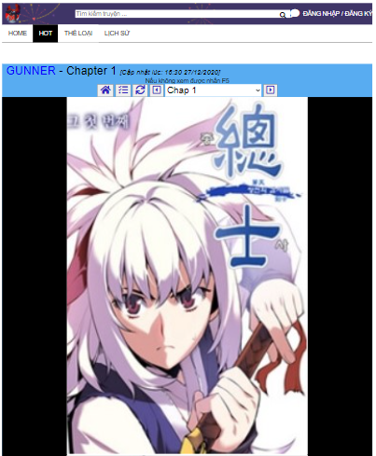

Hình 2‑11: Trang đọc truyện kích cỡ điện thoại

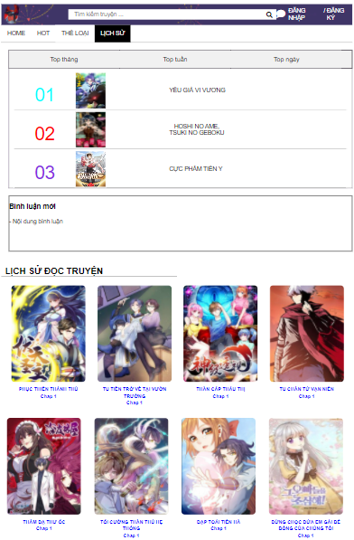

Hình 2‑12: Trang lịch sử kích cỡ điện thoại

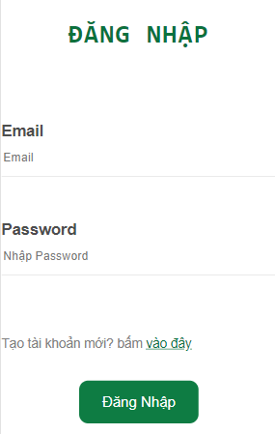

Hình 2‑13: Trang đăng nhập kích cỡ điện thoại

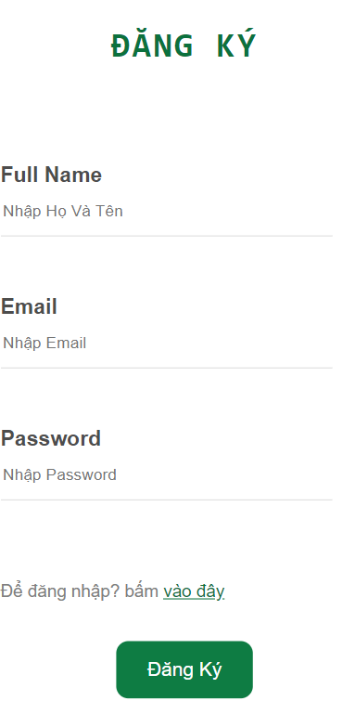

Hình 2‑14: Trang đăng ký kích cỡ điện thoại

# TƯƠNG TÁC GIAO DIỆN

## Mô tả tương tác giữa các trang

* Tương tác trên giao diện Header:
  + Nhấn vào logo sẽ chuyển về Trang chủ
  + Nhấn vào nút “Đăng nhập” sẽ chuyển đến trang Đăng nhập.
  + Nhấn vào nút “Đăng ký” sẽ chuyển đến trang Đăng ký
* Tương tác trên giao diện thanh Menu:
  + Nhấn vào nút “Trang chủ” sẽ chuyển về Trang chủ.
  + Nhấn vào nút “Hot” sẽ chuyển đến trang Hot
  + Nhấn vào nút “Lịch sử” sẽ chuyển đến trang Lịch sử
  + Nhấn vào nút “Thể loại” sẽ chuyển đến trang Thể loại. Nếu nhấn vào các nút khác ở Menu con của nút “Thể loại” sẽ chuyển đến trang Thể loại (một thể loại truyện mà người dùng nhấn vào)
* Tương tác trên giao diện các trang Trang chủ - Hot - Thể loại - Lịch sử:
  + Nhấn vào bất kỳ ảnh truyện hoặc tên truyện nào thì sẽ chuyển đến trang Cchi tiết của truyện đó.
  + Nhấn vào chương truyện của truyện nào thì sẽ chuyển đến trang Đọc truyện của truyện đó.
* Tương tác trên giao diện trang Chi tiết:
  + Nhấn vào nút “Đọc từ đầu” hay “Đọc mới nhất” sẽ chuyển đến trang Đọc truyện của truyện đó.
  + Nhấn vào bất kỳ chương truyện nào của truyện sẽ chuyến đến trang Đọc truyện của truyện đó.
  + Nhấn vào bất kỳ ảnh truyện hoặc tên truyện nào thì sẽ chuyển đến trang Chi tiết của truyện đó.
* Tương tác trên giao diện trang Đọc truyện:
  + Nhấn vào tên truyện sẽ trở về trang Chi tiết của truyện đó
  + Nhấn vào nút có biểu tượng ngôi nhà sẽ chuyển về Trang chủ
  + Nhấn vào nút có biểu tượng liệt kê sẽ chuyển về trang Chi tiết
  + Nhấn vào nút có biểu tượng Next hoặc Previous thì sẽ chuyển trang kế tiếp hoặc lùi lại
* Tương tác trên giao diện các trang Đăng nhập - Đăng ký:
  + Sau khi điền đầy đủ và đúng thông tin vào form, người dùng nhấn vào nút “Đăng ký” để xác nhận đăng ký thành công và chuyển đến trang Đăng nhập
  + Sau khi điền đầy đủ và đúng thông tin vào form, người dùng nhấn vào nút “Đăng nhập” để xác nhận đăng nhập thành công và chuyển đến Trang chủ (Thay đổi nút “Đăng nhập/Đăng ký ở góc phải thành Tên người dùng (Log out))

## Mô tả các chức năng nổi bật

* Thanh tìm kiếm (Ở Header): Trả về danh sách truyện theo tên đã nhập vào
* Các nút con trong nút “Thể loại” (Ở Header): Trả về danh sách truyện theo thể loại mà người dùng đã chọn
* Nút “Lịch sử” (Ở Header): Trả về danh sách truyện mà người dùng đã đọc (Đọc ở trang Đọc truyện)
* Thanh trượt Slide ngang ở đầu phần body (Ở Trang chủ và trang Hot): Tạo ra hiệu ứng trượt slide về trái một cách tự động. Có 2 nút Next và Prev ở 2 đầu Slide, cho phép người dùng có thể nhấn vào để trượt slide theo ý thích.
* Các nút Pagination ở cuối phần body (Ở các trang Trang chủ - Hot - Lịch sử - Thể loại): Trả về danh sách truyện đã được chia đều cho các nút đó.
* Các nút Top (Ngày - Tuần - Tháng) (Ở các trang Trang chủ - Hot - Lịch sử - Thể loại - Chi tiết): Trả về những truyện đã được xem nhiều nhất trong thời gian gần đây.
* Nút về đầu trang có biểu tượng mũi tên hướng lên màu xanh: Khi scroll trang xuống thì sẽ xuất hiện nút này ở góc dưới bên phải màn hình, khi nhấn vào nút này thì sẽ về đầu trang.
* Nút “Xem thêm” ở trang Chi tiết: Ban đầu trang chi tiết sẽ hiển thị ít chương truyện để trang web ngắn gọn, nếu người dùng muốn click vào các truyện cũ hơn thì nhấn vào nút “Xem thêm”, trang sẽ xóa nút “Xem thêm” và hiện toàn bộ số chương truyện còn lại.
* Check form đăng nhập:
  + Kiểm tra Form rỗng, nếu rỗng thì thông báo người dùng
  + Kiểm tra tên tài khoản và mật khẩu có sai hay không, nếu sai thì thông báo người dùng
* Check form đăng ký:
  + Kiểm tra Form rỗng, nếu rỗng thì thông báo người dùng
  + Kiểm tra tên tài khoản có đúng với định dạng email hay không, nếu không thì thông báo người dùng.

# KẾT LUẬN

Thông qua đồ án môn học Internet và công nghệ Web, nhóm chúng em đã tiếp thu và rút ra được một số điều như sau:

* Có kiến thức căn bản và vận dụng được các ngôn ngữ HTML, CSS, JavaScript.
* Hiểu được tầm quan trọng của việc thiết kế cây thư mục trước khi bắt đầu dự án.
* Rút ra được một số ưu điểm, nhược điểm của trang web và hướng phát triển tiếp theo của trang web.

## Ưu điểm

* Trang web gần như có đầy đủ các trang mà website cần có.
* Bố cục phân bổ khá hợp lí làm cho người dùng thấy dễ dàng trong việc lựa truyện tranh mà mình muốn đọc.
* Bên cạnh đó website còn phát triển được hướng responsive resize dùng được trên cả labtop và mobile.
* Trang web được vận dụng các kiến thức mà nhóm đã học và tự tìm hiểu qua mạng internet dường như đã đạt được yêu cầu ban đầu đã đề ra: đủ số trang, có một số tính năng, …

## Nhược điểm

* Có một số tương tác chưa được hoàn thiện theo như mục tiêu ban đầu đề ra.
* Website vẫn chưa có phần backend (Dùng một file JSON để xử lý dữ liệu thông qua file JavaScript thay cho ngôn ngữ phía Server thao tác với Cơ sở dữ liệu)
* Một số trang vẫn chưa có khi nhấn vào giao diện thể hiện trang đó, đây là thiếu sót do thời gian làm việc có hạn.
* Phần giao diện ở tính chất khá ổn về mặt cảm quan chứ chưa được gọi là đẹp mắt.
* Đây chỉ là một web tĩnh nên vẫn chưa có lại hiệu ứng nhiều làm website không được sinh động cũng như thu hút đọc giã cho lắm.
* Bên cạnh đó kiểu chữ khá đơn giản và hơi thô vẫn chưa mượt mà, đây là việc sẽ thay đổi trong tương lai gần nhất.
* Màu sắc khá ổn nhưng vẫn chưa thể hiện được sự nổi bật của tiêu đề cũng như tên truyện.

## Hướng phát triển

* Hoàn thiện các tương tác theo như mục tiêu đã đề ra.
* Cố gắng cập nhật thêm phần Back-end và Cơ sở dữ liệu cho trang web.
* Cải thiện chất lượng màu sắc và font chữ.
* Cập nhật thêm các hiệu ứng cho trang web trở nên mượt mà hơn.

# TÀI LIỆU THAM KHẢO

1. stackoverflow [Trực tuyến]. Địa chỉ: <https://stackoverflow.com/> [Truy cập lần cuối 29/12/2020]
2. stackoverrun [Trực tuyến]. Địa chỉ: <https://stackoverrun.com/> [Truy cập lần cuối 29/12/2020]
3. jquery write less, do more [Trực tuyến]. Địa chỉ: <https://jquery.com/> [Truy cập lần cuối 29/12/2020]
4. NetTruyen [Trực tuyến]. Địa chỉ: <http://www.nettruyen.com/> [Truy cập lần cuối 29/12/2020]